Testi i katërt vlerësues Gr. A

Emri dhe mbiemri _________________ Klasa: II __ Pikët

- Lidh me shigjetë: (3 pikë)
Nga toka marrim
nuk mund të jetojmë.
Pa ushqim
shumë të mira.

bimët nuk mund të rriten.
Pa dheun që ka toka

- Plotëso fjalitë me fjalën e duhur. dritë/ajri (2 pikë)

Dielli na jep __________ që të shikojmë.
__________ është shumë i rëndësishëm për jetën.

- Çfarë tregon secila figurë? Ngjyros kutizën e duhur. (3 pikë)
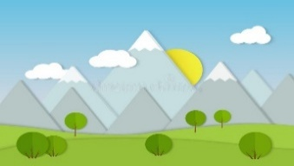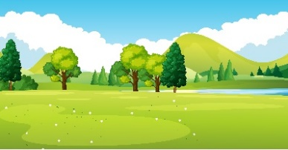
Mal
Fushë
Fushë
Kodër
Kodër
Mal
Kodër
Mal
Fushë

- Plotëso fjalitë me fjalët: lumi, liqeni, deti. (3 pikë)

____________ është një hapësirë shumë e madhe ujore.
____________ është rrjedhë ujore natyrore e madhe.
____________ është pellg shumë i madh me ujë.

- Shëno me V ( e vërtetë) dhe me G ( e gabuar). (3 pikë)

Mbeturinat e ndotin mjedisin ku jetojmë. _______
Uji i ndotur është i mirë për gjallesat. _______
Tymi e ndot ajrin. ______

- Gjej stinën dhe shkruaj emrin në hapësirë. (2 pikë)
Është stina më e ftohtë dhe kudo ka qetësi. _____________
Është stinë e ngrohtë dhe lulet çelin ngado. ______________

- Plotëso fjalitë me fjalët ndihmëse. (4 pikë)
Toka, ditë, mbrëmje, mëngjes, Hënën

Në pjesën që ndriçohet nga dielli është __________.
__________ rrotullohet rreth boshtit të saj.
Natën, ne mund të shohim __________.
Ne flemë në ______________ dhe zgjohemi në mëngjes.

Pikët | - – 7 | 8 – 10 | 11 – 13 | 14 – 16 | 17 - 20
Vlerësimi | Arritje  e pakënaqshme | Arritje  minimale | Arritje  të kënaqshme | Arritje shumë  të kënaqshme | Arritje  të shkëlqyera
Mësuesja, ______________

Testi i katërt vlerësues Gr. B

Emri dhe mbiemri _________________ Klasa: II __ Pikët

- Lidh me shigjetë: (3 pikë)
me bimët që rriten në tokë. tokë.
Shtresa e sipërme e Tokës
përmban dhe, ujë, gurë.
Disa kafshë ushqehen

Bimët rriten
në tokë.

- Plotëso fjalitë me fjalën e duhur: nxehtësi/ujë. (2 pikë)

Dielli na jep _____________.
Gjallesat kanë nevojë për __________.

- Çfarë tregon secila figurë? Ngjyros kutizën e duhur. (3 pikë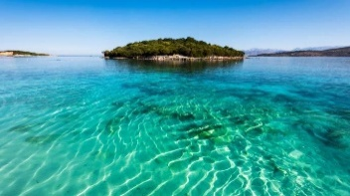 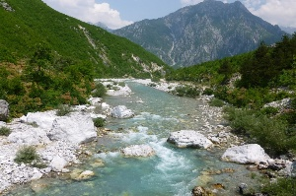 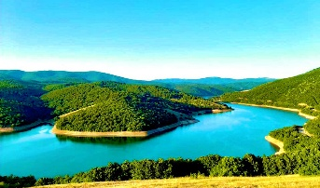
Liqen
Det
Lumë
Det
Liqen
Lumë
Liqen
Det
Lumë

- Plotëso fjalitë me fjalët: mali, kodra, fusha. (3 pikë)

____________ është një pjesë toke shumë e ngritur.
____________ është një pjesë toke e sheshtë.
____________ është një pjesë toke e ngritur, por më e vogël se mali.

- Shëno me V ( e vërtetë) dhe me G ( e gabuar). (3 pikë)

Uji i ndotur është shumë i dëmshëm për gjallesat. _______
Mbeturinat nuk e dëmtojnë mjedisin. _______
Ajri i ndotur nuk e dëmton shëndetin. ______

- Gjej stinën dhe shkruaj emrin në hapësirë. (2 pikë)
Është stina më e nxehtë e vitit dhe kudo ka gjallëri. _____________
Në këtë stinë, gjethet e pemëve zverdhën dhe bien. ______________

- Plotëso fjalitë me fjalët ndihmëse. (4 pikë)
Dielli, rrotullimi, natë, yjet

Nga _______________ i Tokës rreth vetes formohet dita dhe nata.
__________ ndriçon gjatë ditës.
Në pjesën e pandriçuar nga Dielli është __________.
Natën ne mund t`i shohim ________.

Pikët | - – 7 | 8 – 10 | 11 – 13 | 14 – 16 | 17 - 20
Vlerësimi | Arritje  e pakënaqshme | Arritje  minimale | Arritje  të kënaqshme | Arritje shumë  të kënaqshme | Arritje  të shkëlqyera
Mësuesja, ______________

